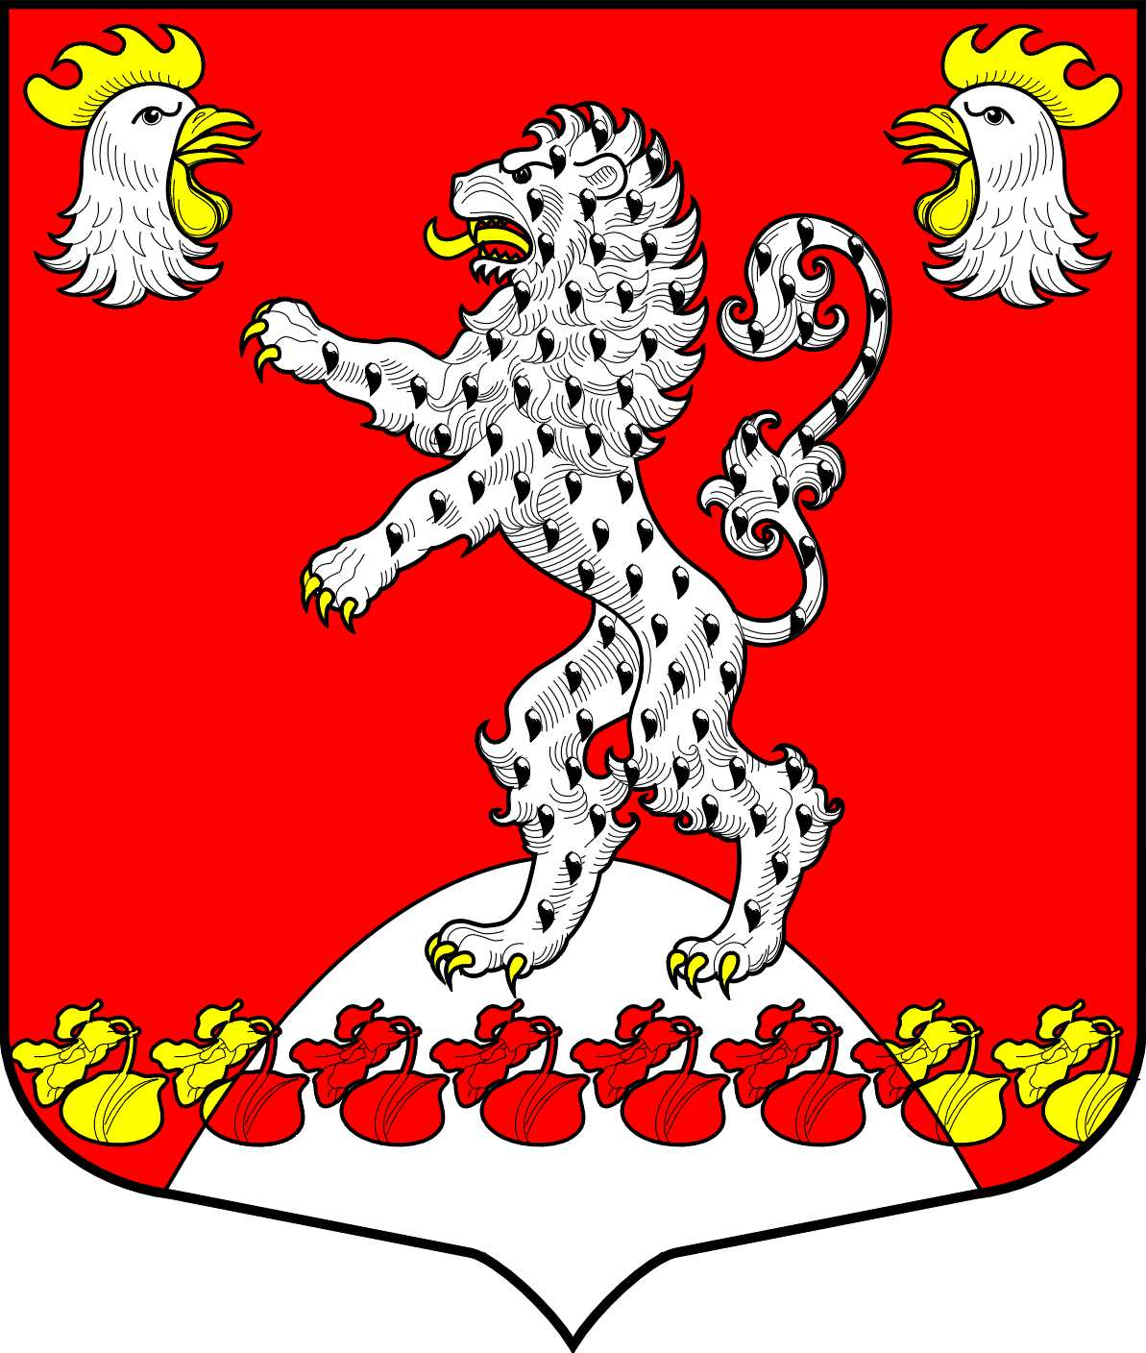 | Администрация Русско-Высоцкого сельского поселения Ломоносовский муниципальный район Ленинградской области  ПОСТАНОВЛЕНИЕ

 |  |  |  |  | № | 135
от | 10.09.2024 года | с. Русско-Высоцкое
Об утверждении списка граждан, состоящих на учёте
в качестве нуждающихся в жилых помещениях
муниципального жилищного фонда, предоставляемых
по договорам социального найма
в Русско-Высоцком сельском поселении.

Рассмотрев протокол заседания жилищной комиссии № 2 от 10.09.2024 г. и другие представленные документы, а так же в соответствии с действующим жилищным законодательством, на основании Областного закона от 26.10.2005 г. № 89-оз «О порядке ведения органами местного самоуправления Ленинградской области учета граждан в качестве нуждающихся в жилых помещениях, предоставляемых по договорам социального найма», Постановления Правительства Ленинградской области от 25.01.2006 N 4 "Об утверждении перечня и форм документов по осуществлению учета граждан в качестве нуждающихся в жилых помещениях, предоставляемых по договорам социального найма, в Ленинградской области" администрация Русско-Высоцкого сельского поселения

ПОСТАНОВЛЯЕТ:

- Утвердить список граждан, состоящих на учёте в качестве нуждающихся в жилых помещениях муниципального жилищного фонда, предоставляемых по договорам социального найма в Русско-Высоцком сельском поселении по состоянию на 10 сентября 2024 года, согласно Приложению 1.
- Утвердить список граждан, состоящих на учёте в качестве нуждающихся в жилых помещениях муниципального жилищного фонда, предоставляемых по договорам социального найма в Русско-Высоцком сельском поселении, имеющих право на первоочередное предоставление жилых помещений, по состоянию на 10 сентября 2024 года, согласно Приложению 2.
- Настоящее постановление вступает с силу со дня его официального опубликования (обнародования). Разместить постановление на официальном сайте Русско-Высоцкого сельского поселения www.russko-vys.ru, в помещении администрации и библиотеке Русско-Высоцкого сельского поселения в соответствии с Уставом Русско-Высоцкого сельского поселения.
- Контроль исполнения настоящего Постановления оставляю за собой.

Глава администрации  Русско-Высоцкого сельского поселения | Л.И. Волкова

УТВЕРЖДЕН
Постановлением администрации
Русско-Высоцкого сельского поселения
от 10 сентября 2024 года № 135
(приложение1)
СПИСОК
Граждан, состоящих на учёте в качестве нуждающихся в жилых помещениях муниципального жилищного фонда, предоставляемых по договорам социального найма в администрации Русско-Высоцкого сельского поселения
на 10.09.2024 года

№  п/п | ФИО | состав  семьи  (чел) | дата постановки на учет и  № очереди | Орган местного самоуправления, в котором гражданин состоит на учете
 | Кечина Мария  Семеновна | 1 | 01.04.2007  № 1 | администрация Русско-Высоцкого сельского поселения
 | Вербицкая Жанна Ивановна | 5 | 16.12.2014  № 3 | администрация Русско-Высоцкого сельского поселения
 | Устинова Анастасия Михайловна | 4 | 14.08.2015  № 4 | администрация Русско-Высоцкого сельского поселения
 | Дурынина Надежда Александровна | 3 | 12.09.2016 № 5 | администрация Русско-Высоцкого сельского поселения
 | Кугаевская Екатерина Викторовна | 4 | 24.10.2019  №6 | администрация Русско-Высоцкого сельского поселения
 | Егоров Никита  Олегович | 1 | 13.11.2019  №7 | администрация Русско-Высоцкого сельского поселения
 | Бабатаева Анна Александровна | 4 | 23.03.2020  №8 | администрация Русско-Высоцкого сельского поселения
 | Михайлова Наталья Сергеевна | 3 | 14.05.2020  №9 | администрация Русско-Высоцкого сельского поселения
 | Скрябина Ксения Александровна | 4 | 29.10.2020  № 10 | администрация Русско-Высоцкого сельского поселения
 | Карасева Светлана Ивановна | 4 | 28.08.2021  №11 | администрация Русско-Высоцкого сельского поселения
 | Уннукайнен Ольга Сергеевна | 3 | 11.01.2024  №3 | администрация Русско-Высоцкого сельского поселения

УТВЕРЖДЕН
Постановлением администрации
Русско-Высоцкого сельского поселения
от 10 сентября 2024 года №135
(приложение 2)
СПИСОК
Граждан, состоящих на учёте в качестве нуждающихся в жилых помещениях муниципального жилищного фонда, предоставляемых по договорам социального найма в администрации Русско-Высоцкого сельского поселения, имеющих право на первоочередное предоставление жилых помещений, по состоянию на 10 сентября 2024 года

№  п/п | ФИО | состав  семьи  (чел) | дата постановки на учет | Орган местного самоуправления, в котором гражданин состоит на учете
 | Кугаевская Екатерина Викторовна | 4 | 24.10.2019 | администрация Русско-Высоцкого сельского поселения

